Vendredi 6 novembre 2026 CM1/CM2

Friday 6th november
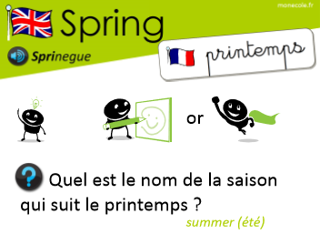
8h45 : Accueil
Appel, appel cantine, mot du jour :
🎼 | Orchestre | Grand groupe de musiciens jouant ensemble.

8h45 : Anglais Rituel
Révision vocabulaire de mardi

8h50 : Calcul mental CM1
Obj : Evaluation : Ajouter 19 et 29 Leçon CM3
Calcul automatisé :
19 + 42 = 61 19 + 108 = 127 735 + 19 = 754 541 + 19 = 560
324 + 19 = 343 498 + 19 = 517 19 + 465 = 484 19 + 645 = 664
19 + 174 = 193 19 + 396 = 415 798 + 29 = 827 965 + 29 = 994
418 + 29 = 447 714 + 29 = 743 29 + 132 = 161 29 + 370 = 399
29 + 29 = 58 29 + 195 = 224 562 + 29 = 591 675 + 29 = 704

Problème 1 : Rachid vient rendre visite à sa tante. Elle lui donne 29 €, il avait déjà 75 €. Combien a-t-il d'argent maintenant ?
Il a 104 € maintenant.

Problème 2 : Xavier est en train de lire un roman, il a déjà lu 35 pages. Il vient d’en finir 29 de plus. Combien de page a-t-il lu ?
Il a lu 64 pages.

Problème 3 : Cédric n’a plus que 19 € dans sa tirelire. Il vient d’acheter un vélo de course à 254 €. Combien avait-il d’argent avant son achat ?
Il avait 273 €.

Clap : 569 + 29, 963 + 19, 852 + 29, 58 + 19, 741 + 19 598, 982, 881, 77, 760

8h50 : Calcul mental CM2
Obj : Evaluation : Ajouter et retrancher des dizaines de 10 à 900 Leçon CM3

Calcul automatisé :
629 + 200 = 829 430 + 300 = 730 615 – 400 = 215 936 – 100 = 836
268 – 40 = 228 572 – 50 = 522 216 + 90 = 306 424 + 80 = 504
532 + 10 = 542 648 + 20 = 668 28 + 50 = 78 19 + 60 = 79
639 – 20 = 619 738 – 60 = 678 2 703 – 100 = 2 603 8 410 – 300 = 8 110
422 + 300 = 722 109 + 700 = 809 34 + 100 = 134 64 + 100 = 164

Problème 1 : Hier soir, Romain a mangé 27 frites, et il en a mangé 100 ce midi. Combien de frites Romain a-t-il mangées en tout ?
En tout, Romain a mangé 127 frites.

Problème 2 : Damien a 10 euros. Il veut acheter un livre sur les dauphins qui coûte 35 euros. Combien d’argent doit-il demander à sa mère pour pouvoir l’acheter ?
Il doit demander 25 euros.

Problème 3 : En voulant ranger les assiettes, maman en a cassé 20 sur les 142 rangées sur l’étagère. Combien reste-il d’assiettes ?
Il reste 122 assiettes.

Clap : 758 + 60, 789 + 400, 895 – 300, 694 – 60, 612 + 40 818, 1 189, 595, 634, 652

9h05 : Calcul en ligne CM1
Leçon CL2
9h05 : Calcul en ligne CM2
Leçon CL2
Ajoute ou retranche 0,8 et 0,9 :

8,9 + 0,9 = 9,8

2,5 + 0,8 = 3,3

9,7 + 0,9 = 10,6

2,2 – 0,8 = 1,4

6,6 – 0,9 = 5,7

Résous les soustractions par décalage ou jalonnement.
96 - 32 = 104-40 = 64
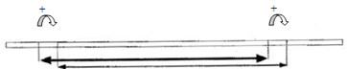
32 40 96 104
8
8
56 - 33 = 7 + 10 + 6 = 23
33 40 50 6

7 10 6

89 - 32 = 97 – 40 = 57
32 40 89 97
8
8
99 - 38 = 2 + 50 + 9 = 61
38 40 90 9
2 50 9

86 - 38 = 88 – 40 = 48
38 40 86 88
2
2

9h15 : Français : Dictée préparée n°7 Evaluation
Obj : Savoir écrire sans erreur un texte préparé
Le rêve du guitariste
Le début du spectacle remplit la salle d'une énergie vivante. Sur la scène, le guitariste étudie profondément chaque numéro de sa partition. Ce personnage mystérieux garde souvent le secret de ses compositions. Il sème agréablement des notes qui font rêver le public. Sa consolation est de jouer devant le magnifique palais de la musique. Lorsqu'il bavarde avec ses camarades, il recourt toujours à des anecdotes amusantes. Les rosiers du jardin voisin parfument l'air pendant les répétitions. Il fabrique lui-même ses guitares dans son atelier, près du pont.
Exercice sur la dictée préparée n°7 CM1 :
I / Souligne en rouge les verbes et en jaune leur sujet :
Le rêve du guitariste
Le début du spectacle remplit la salle d'une énergie vivante. Sur la scène, le guitariste étudie profondément chaque numéro de sa partition. Ce personnage mystérieux garde souvent le secret de ses compositions. Il sème agréablement des notes qui font rêver le public. Sa consolation est de jouer devant le magnifique palais de la musique. Lorsqu'il bavarde avec ses camarades, il recourt toujours à des anecdotes amusantes. Les rosiers du jardin voisin parfument l'air pendant les répétitions. Il fabrique lui-même ses guitares dans son atelier, près du pont.
II/ Donne le noyau des GN : « Le début du spectacle » / « Ce personnage mystérieux »
Début/ Personnage
III/ Écris à la troisième personne du pluriel : « Il sème agréablement des notes. » Ils sèment agréablement des notes.

9h15 : Opérations
Obj : Révision des techniques opératoires vues en période 1 Leçons C1/C2/C3
7349 : 7 = 1049 reste 6
1458 + 789 + 9856 = 12103 6734 : 8 = 841 reste 6
2589 – 1999 = 590 9947 : 4 = 2486 reste 3
79478 – 9999 = 69479 6789 : 5 = 1357 reste 4
4321 x 46 = 198766 5436 : 6 = 906
7394 x 95 = 702430 6789 : 7 = 969 reste 6
6431 x 75 = 482325 4568 : 8 = 571
5672 x 62 = 351664 7568 : 2 = 3784

9h35 : Français : Dictée préparée n°7 Evaluation
Obj : Savoir écrire sans erreur un texte préparé
Le secret du pianiste
Le jeune pianiste garde un secret : il étudie courageusement ses partitions chaque soir à la lueur d'une bougie. Le bruit de ses doigts sur les touches sème des notes vivantes dans la nuit. Ce personnage mystérieux mène une vie solitaire près du pont. Lorsqu'il joue, un soupir parcourt la salle. Il se sent vivant. Ses camarades, eux, ne comprennent pas sa passion. Le lendemain, ils l'entendent depuis le parc et restent bouche bée. Sa consolation est de savoir que la musique ne coûte pas un centime. Elle est gratuite et elle appartient à tous, même les plus modestes.
Exercice sur la dictée préparée n°7 CM2 :
I/ Souligne les verbes en rouge et leur sujet en jaune.
Le secret du pianiste

Le jeune pianiste garde un secret : il étudie courageusement ses partitions chaque soir à la lueur d'une bougie. Le bruit de ses doigts sur les touches sème des notes vivantes dans la nuit. Ce personnage mystérieux mène une vie solitaire près du pont. Lorsqu'il joue, un soupir parcourt la salle. Il se sent vivant. Ses camarades, eux, ne comprennent pas sa passion. Le lendemain, ils l'entendent depuis le parc et restent bouche bée. Sa consolation est de savoir que la musique ne coûte pas un centime. Elle est gratuite et elle appartient à tous, même les plus modestes.
II/ Relève trois pronoms personnels sujets dans le texte.
Il, ils, elle

III/ Réécris la phrase soulignée en remplaçant « Le jeune pianiste » par « Les jeunes pianistes ».
Les jeunes pianistes gardent un secret : ils étudient courageusement leurs partitions chaque soir à la lueur d'une bougie.

9h35 : Opérations
Obj : Révision des techniques opératoires vues en période 1 Leçons C1/C2
1578 – 145 = 1433
1478 + 15879 = 17357 14789 – 8956 = 5833
35898 + 1487 = 37385 1879 – 999 = 880
498 x 98 = 48804 678 x 9 = 6102
478 x 79 = 37762 938 x 7 = 6566
979 x 89 = 87131 534 x 5 = 2670
439 x 56 = 24584 1439 x 8 = 11512
328 x 96 = 31488 2348 x 9 = 21132

10h15 : Apprendre à écrire des mots courants/ Mots invariables

CM1 : Un mont, le marché, courir, un porc, la bonté

CM2 : La somme, divin, divine, la voile, neuf, le local

10h20 : Mathématiques : T’en souviens-tu ?
Obj : Mobiliser ses acquis
Compagnon Maths
Leçons N10/N11
10h20 : Mathématiques : T’en souviens-tu ?
Obj : Mobiliser ses acquis
Compagnon Maths
Leçon G3 triangles

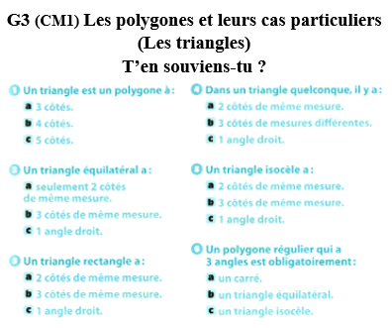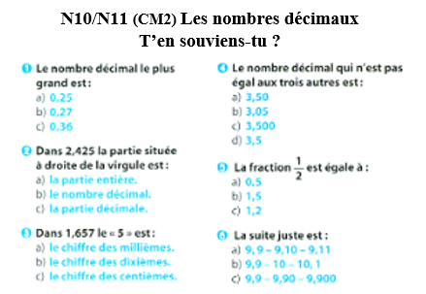

10h25 : Géométrie rapide

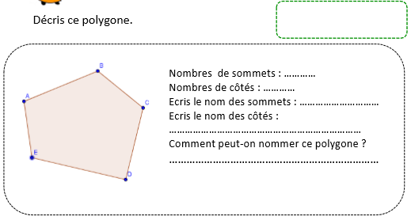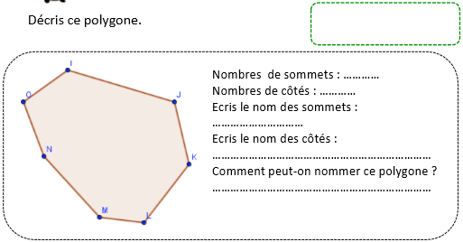
Heptagone
[IJ], [JK], [KL], [LM], [MN], [NO], [OI]
I, J, K, L, M, N, O
7
7
Pentagone
[AB], [BC], [CD], [DE], [EA]
A, B, C, D, E
5
5

10h30 : RECREATION APQ

10h45 : Vocabulaire
Obj : Savoir reconnaître et utiliser les familles de mots
Observation réfléchie de la langue française (La balle aux mots)
Exercices 3,5,7,8,9,11 p 77
Leçon V6 suite

10h45 : Vocabulaire
Obj : Savoir utiliser ses acquis
Révision – L’ordre alphabétique

11h15 : Français : Lecture compréhension
Obj : Lire un texte court et savoir répondre à des questions simples
Lecture d’un livre sur par chapitre et réponse aux questions :
La princesse et les insectes de Jennifer Darlymphe : Episode 7

11h45 : REPAS

13h30 : Fluence troisième lecture.

13h35 : Je lis, je comprends CM1/CM2
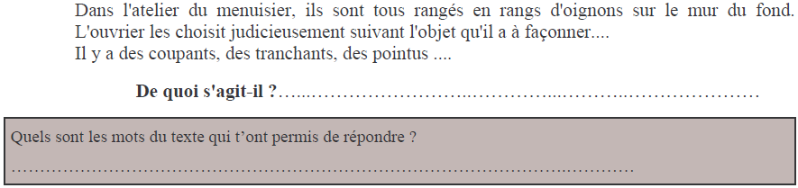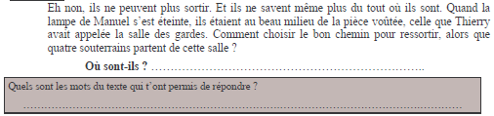
salle des gardes, pièce voûtée, souterrain
Dans un grand château
atelier de menuiserie, rangés, ouvrier les choisit, coupants, tranchants, pointus
outils

13h40 : Littérature, écriture
Obj : Ecrire un conte des origines
Travail sur le conte (voir séance complète)

14h20 : Histoire de l’art
Voir HA4 séance 1 : Un manuscrit enluminé

15h20 : Ecriture des devoirs
Pour vendredi 13 novembre :
Vocabulaire : Apprendre leçon V4 (CM1) V6 (CM2)
Dictée non préparée n°8 revoir les leçons de grammaire et de conjugaison et la liste de mots n°4 (CM1/CM2)

15h30 : RECREATION APQ
15h45 : Défi maths
Obj : Travail en groupe, découverte en groupe de nouvelles notions
SCRATCH
15h45 : Défi maths
Obj : Travail en groupe, découverte en groupe de nouvelles notions
SCRATCH

